TRƯỜNG THCS TÙNG THIỆN VƯƠNG

Tuần lễ từ 30/3-04/4/2020

**TIẾT 1: HOẠT ĐỘNG CỦA NGUYỄN ÁI QUỐC**

**Ở NƯỚC NGOÀI TRONG NHỮNG NĂM 1919 - 1925**

**I. MỤC TIÊU BÀI ÔN TẬP:**

**1. Kiến thức:**

- Giúp HS nắm được những hoạt động cụ thể của Nguyễn Ái Quốc sau chiến tranh thế giới thứ nhất ở Pháp, Liên Xô và Trung Quốc. Qua những hoạt động đó, Nguyễn Ái Quốc đã tìm được con đường cứu nước đúng đắn cho dân tộc và tích cực chuẩn bị về tư tưởng, tổ chức cho việc thành lập chính đảng vô sản ở Việt Nam.

- Nắm được chủ trương và hoạt động của Hội Việt Nam Cách mạng Thanh niên.

**2. Thái độ**:

- Giáo dục cho học sinh lòng khâm phục, kính yêu đối với chủ tịch Hồ Chí Minh và các chiến sĩ cách mạng .

- Tự tin, tinh thần tự hào dân tộc và sống xứng đáng hơn trong hiện tại và tương lai.

**3. Kỹ năng:**

- Rèn luyện cho HS kĩ năng quan sát tranh ảnh.

- Tập cho HS biết phân tích, so sánh, đánh giá sự kiện lịch sử.

**II. NỘI DUNG ÔN TẬP:**

**HOẠT ĐỘNG 1: NGUYỄN ÁI QUỐC Ở PHÁP (1917 – 1923).**

**1.HS nhớ lại những nét chính về hành trình cứu nước của Nguyễn Ái Quốc.**

Năm 1911 xuất phát từ lòng yêu nước thương dân, Người ra đi tìm đường cứu nước. Từ 1911 ⭢ 1918, Người đi khắp châu Á - Âu - Mĩ , thâm nhập vào phong trào quần chúng kiếm sống và hoạt động cách mạng. Qua đó, Người tìm ra được ai bạn, ai thù.

**2. Họat động của Nguyễn Ái Quốc ở nước ngòai trong những năm 1919 -1920?**

- Sau khi chiến tranh thế giới kết thúc, để phân chia quyền lợi các đế quốc thắng trận đã họp hội nghị ở Vec-xai, 1919 Nguyễn Ái Quốc gửi tới hội nghị Vec-xai “Bản yêu sách của nhân dân An Nam” đòi quyền lợi cho nhân dân Việt Nam.

- Tháng 7/1920, Người đọc “Sơ thảo lần thứ nhất những luận cương về vấn đề dân tộc và vấn đề thuộc địa” của Lênin.

- Tháng 12/1920, Người tham gia Đại hội của Đảng xã hội Pháp họp ở Tua, gia nhập Quốc tế thứ ba và tham gia sáng lập đảng cộng sản Pháp.

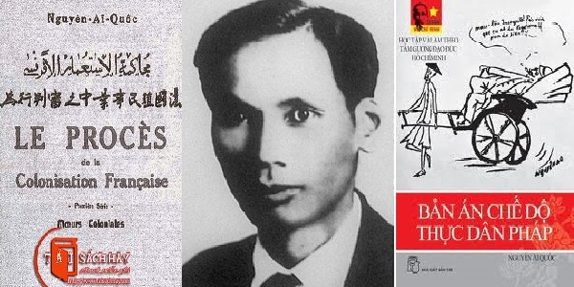

- Năm 1921, tham gia sáng lập Hội Liên hiệp thuộc địa, viết báo “Người cùng khổ”, viết bài cho báo Nhân đạo, viết sách “Bản án chế độ thực dân Pháp”.

***3.Con đường cứu nước của Nguyễn Ái Quốc có gì mới và khác với lớp người đi trước?***

- Các nhà yêu nước như: Phan Bội Châu tìm sang các nước Phương Đông (Nhật, Trung Quốc) gặp gỡ các chính khách của nước đó, xin họ giúp Việt Nam đánh Pháp và chọn đấu tranh bạo động. Phan Chu Trinh chủ trương ôn hòa.

- Nguyễn Ái Quốc chủ trương sang phương Tây, nơi có tư tưởng tự do, bình đẳng, bác ái, có khoa học kĩ thuật phát triển. Trong quá trình đó, Người bắt gặp chân lí cứu nước của CN Mac Lênin và xác định con đường cứu nước theo CM tháng 10 Nga ⭢ con đường duy nhất đúng đắn 🢡 phù hợp với xu thế phát triển của thời đại.

**HOẠT ĐỘNG 2: NGUYỄN ÁI QUỐC Ở LIÊN XÔ (1923 – 1924).**

***Hoạt động của Nguyễn Ái Quốc ở Liên xô từ cuối năm 1923 ⭢ cuối 1924?***

- Tháng 6/1923, Nguyễn Ái Quốc rời Pháp sang Liên Xô dự hội nghị Quốc tế nông dân, được bầu vào ban chấp hành.

- Năm 1924, Người dự đại hội lần V Quốc tế CS và phát biểu tham luận.

GV bổ sung: Sau khi tham gia Quốc tế cộng sản, Người viết bài cho báo sự thật của Đảng CS Liên Xô, cho tạp chí “Thư tín quốc tế” của Quốc tế cộng sản.

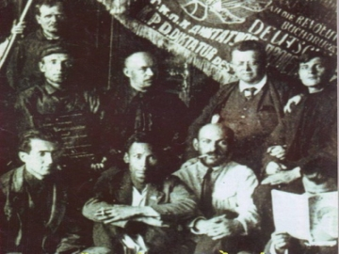

Sau Đại hội lần thứ V của Quốc tế CS, Người tham gia dự đại hội Quốc tế thanh niên Cộng sản, Đại hội Quốc tế phụ nữ cộng sản, Đại hội Quốc tế công đoàn...

**HOẠT ĐỘNG 3: NGUYỄN ÁI QUỐC Ở TRUNG QUỐC (1924 – 1925).**

***1.Hội Việt Nam Cách mạng Thanh niên ra đời trong hoàn cảnh nào?***

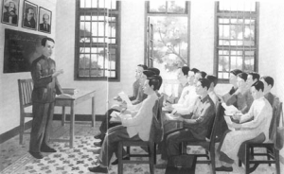

- Cuối năm 1924, Nguyễn Ái Quốc về Quảng Châu (Trung Quốc) tiếp xúc với những nhà CM VN tại đây cùng một số thanh niên mới từ trong nước sang để thành lập Hội VN Cách mạng Thanh niên.

-Nhằm đào tạo những cán bộ cách mạng, đem CN Mac Lênin truyền bá vào trong nước, chuẩn bị điều kiện thành lập chính Đảng vô sản

***2. Nguyễn Ái Quốc đã trực tiếp chuẩn bị về tư tưởng và tổ chức cho sự ra đời của chính Đảng vô sản ở Việt Nam như thế nào?***

- **Về mặt tư tưởng**, sau khi tìm được con đường con đường cứu nước đúng đắn theo CN Mac- Lênin, Nguyễn Ái Quốc ra sức học tập, nghiên cứu, để hoàn chỉnh lí luận CM của mình. Những quan điểm tư tưởng đó được giới thiệu qua các tác phẩm, các bài báo của Người được bí mật chuyển về nước , đến với quần chúng nhân dân, thúc đẩy phong trào yêu nước phát triển và chuyển biến theo xu hướng CMVS. Đây là cơ sở cho đường lối CMVN được Người trình bày trong cuốn Đường Cách mệnh, Chính cương, Sách lược vắn tắt.

**- Về mặt tồ chức**, Nguyễn Ái Quốc sáng lập ra Hội Việt Nam Cách mạng Thanh niên đào tạo những người cách mạng trẻ tuổi, truyền bá chủ nghĩa Mác- Lênin, họat động tích cực trong ptrào yêu nước và ptrào công nhân.

.................🕮🕮🕮....................

**TIẾT 2: ĐẢNG CỘNG SẢN VIỆT NAM RA ĐỜI**

**I. MỤC TIÊU BÀI ÔN TẬP:**

**1. Kiến thức:**

- Lý giải được sự cần thiết phải thống nhất các tổ chức cộng sản; trình bày được nội dung, ý nghĩa của Hội nghị thành lập Đảng. Vai trò của Nguyễn Ái Quốc trong việc thành lập Đảng.

- Nắm được nội dung chính của luận cương chính trị tháng 10 . 1930.

- Nắm được ý nghĩa lịch sử của việc thành lập Đảng.

**2. Thái độ:**

- Thông qua những hoạt động của lãnh tụ Nguyễn Ái Quốc, phấn đấu không mệt mỏi cho sự ra đời của Đảng và hội nghị thành lập Đảng (3/ 2/ 1930). Giáo dục học sinh lòng biết ơn và kính yêu đối với Chủ tịch Hồ Chí Minh, củng cố lòng tin vào sự lãnh đạo của Đảng.

**3. Kỹ năng:**

- Rèn luyện kĩ năng sử dụng tranh ảnh lịch sử, lập niên biểu lịch sử.

- Biết phân tích, đánh giá, nêu ý nghĩa lịch sử của việc thành lập Đảng.

- Rèn tinh thần yêu nước, niềm tự hào dân tộc, tin tường sự lãnh đạo của Đảng. Kỹ năng này vận dụng vào các mục của bài.

**II/ NỘI DUNG ÔN TẬP:**

**HOẠT ĐỘNG 1:**

1. **Em hãy cho biết tình hình nước ta trong những năm cuối thế kỉ XIX đầu thế kỉ XX?**

**-** Các cuộc đấu tranh của ta liên tiếp bị thất bại như phong trào Cần Vương, khởi nghĩa Yên Thế…

- Các phong trào yêu nước của các sĩ phu như Phan Bội Châu, Phan Châu Trinh rơi vào bế tắc.

- Pháp đặt ách cai trị lên nước ta và tiến hành khai thác thuộc địa.

1. **Đời sống của nhân dân ta dưới thời Pháp thuộc như thế nào?**

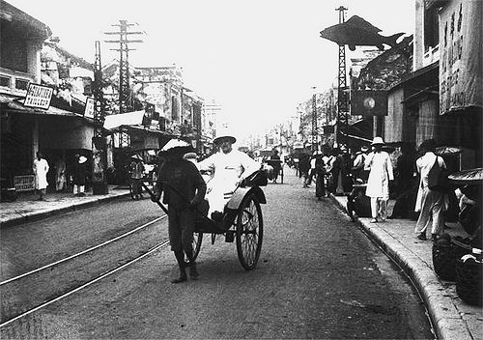 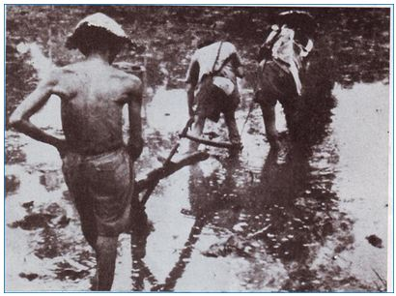

- Đời sống của các tầng lớp nhân dân vô cùng khổ cực, nhất là nông dân. Mâu thuẫn xã hội sâu sắc giữa dân tộc Việt Nam >< thực dân Pháp, nhân dân >< phong kiến

**3. Em có nhận xét gì về các phong trào đấu tranh trong những năm 20 của thế**

- Phong trào đấu tranh trong những năm 20 của thế kỉ XX diễn ra sôi nổi của các tầng lớp, công nhân, tiểu tư sản, tư sản.... Tuy nhiên mỗi giai cấp, tầng lớp đều đấu tranh riêng lẻ, tự phát.

**4. Trong năm 1929 nước ta có sự kiện gì đặc biệt?**

- Trong 1 năm ở nước ta có 3 tổ chức cộng sản ra đời.

+ Đông Dương cộng sản đảng (6/1929)

+ An Nam cộng sản đảng (8/1929)

+ Đông Dương cộng sản liên đoàn (9/1929)

-Các tổ chức cộng sản lại hoạt động riêng lẻ, tranh giành ảnh hưởng của nhau.

🡪Yêu cầu đặt ra là phải có một đảng cộng sản thống nhất trong cả nước.

**5. Đảng Cộng sản Việt Nam ra đời như thế nào?**

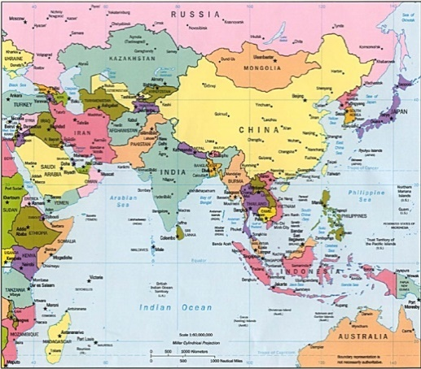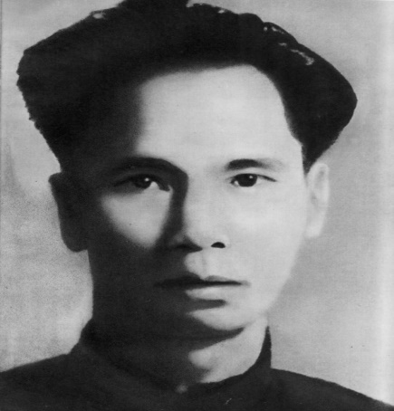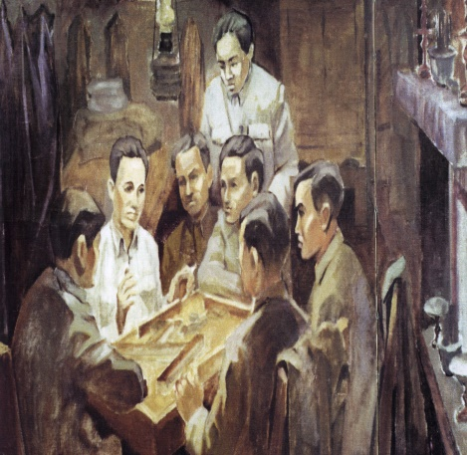

**Cửu Long (Hương Cảng-TQ) Nguyễn Ái Quốc Hội nghị thành lập Đảng**

**Đảng Cộng sản Việt Nam ra đời**

- Năm 1929, ba tổ chức cộng sản ra đời hoạt động riêng rẽ.Yêu cầu phải có 1 đảng thống nhất lãnh đạo.

- Hội nghị tiến hành họp từ ngày 6/1 đến ngày 7/2/1930 Tại Cửu Long (Hương Cảng - Trung Quốc), do Nguyễn Ái Quốc chủ trì.

- Hợp nhất 3 tổ chức cộng sản thành Đảng cộng sản Việt Nam.

- Thông qua chính cương vắn tắt, sách lược vắn tắt, điều lệ vắn tắt do Nguyễn Ái Quốc soạn thảo.

**\* Ý nghĩa**

- Hội nghị có ý nghĩa như 1 đại hội thành lập Đảng.

=> Nguyễn Ái Quốc là người sáng lập ra Đảng cộng sản Việt Nam, đề ra đường lối cơ bản đúng đắn cho cách mạng VN.

**\*NỘI DUNG CƯƠNG LĨNH CHÍNH TRỊ (2/1930)**

- Tính chất: Cách mạng VN trải qua 2 giai đoạn: CM tư sản dân quyền và cách mạng XHCN.

- Nhiệm vụ: đánh đổ đế quốc, phong kiến

- Lực lượng: công - nông - các tầng lớp khác.

- Lãnh đạo: Đảng cộng sản Việt Nam.

- Quan hệ quốc tế: Cách mạng Việt Nam là bộ phận của cách mạng thế giới.

**HOẠT ĐỘNG 2**

1. **Em biết gì về Trần Phú?**

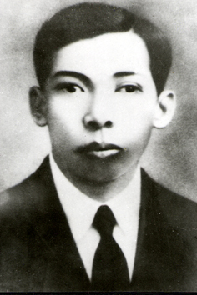

**TRẦN PHÚ**

**(1904 – 1931)**

* Quê quán: Sinh ngày 01/5/1904 - Hà Tĩnh
* 1925 Tham gia Hội phục Việt, gia nhập Tân Việt Cách mạng đảng.
* Tháng 8/1926, gia nhập Hội Việt Nam Cách mạng Thanh niên ở Trung Quốc.
* Năm 1927, ông được cử sang Liên Xô học Đại học Phương Đông ở Mát-xcơ-va.
* Tại Hội nghị lần thứ nhất của Đảng Cộng sản Việt Nam (1930), ông được cử làm Tổng Bí thư Ban chấp hành trung ương.
* Ngày 19/4/1931, ông bị thực dân Pháp bắt tại Sài Gòn.

**Luận cương chính trị (10/1930)**

- 10/1930 Ban chấp hành trung ương lâm thời họp hội nghị lần thứ 1 - Tại Hương Cảng (Trung Quốc).

- Thông qua luận cương chính trị do Trần Phú soạn thảo.

- Bầu Trần Phú làm Tổng bí thư.

- Đổi tên Đảng cộng sản Việt Nam thành Đảng cộng sản Đông Dương

**\*NỘI DUNG LUẬN CƯƠNG CHÍNH TRỊ (10/1930)**

- Tính chất: Cách mạng VN trải qua 2 giai đoạn: CM tư sản dân quyền và cách mạng XHCN.

- Nhiệm vụ: đánh đổ phong kiến, đế quốc.

- Lực lượng: công – nông.

- Lãnh đạo: Đảng cộng sản Đông Dương.

- Quan hệ quốc tế: Liên hệ mật thiết với vô sản, thuộc địa quốc tế.

**\*So sánh Cương lĩnh chính trị 2/1930 và Luận cương chính trị tháng 10/1930**

*Cương lĩnh chính trị tháng 2/1930 và luận cương tháng 10/1930 cơ bản giống nhau.

*Khác nhau:

- Người soạn thảo

+ Cương lĩnh tháng 2/1930 do Nguyễn Ái Quốc soạn thảo.

+ Luận cương do Trần Phú soạn thảo.

- Nhiệm vụ cách mạng:

+ Cương lĩnh chính trị đặt nhiệm vụ chống đế quốc lên hàng đầu.

+ Luận cương đặt nhiệm vụ chống phong kiến làm nhiệm vụ hàng đầu.

- Lực lượng cách mạng:

+ Cương lĩnh chính trị gồm các giai cấp công nhân + nông dân + các tầng lớp khác trong cuộc đấu tranh chống đế quốc, phong kiến.

+ Luận cương lực lượng cách mạng chỉ có 2 giai cấp là: công nhân + nông dân.

**HOẠT ĐỘNG 3:**

1. **Em hãy cho biết ý nghĩa của việc thành lập Đảng năm 1930?**

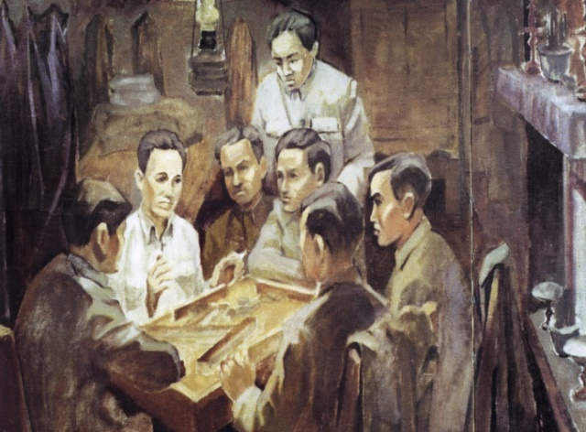

**Ý nghĩa của việc thành lập Đảng**

- Là kết quả của cuộc đấu tranh dân tộc và giai cấp ở Việt Nam.

- Là sự kết hợp giữa chủ nghĩa Mác-Lê-nin với phong trào công nhân và phong trào yêu nước Việt Nam.

- Là bước ngoặt vĩ đại trong lịch sử cách mạng Việt Nam.

- Chấm dứt khủng hoảng về giai cấp lãnh đạo cách mạng.

- Là sự chuẩn bị tất yếu, quyết định cho những bước phát triển nhảy vọt về sau của cách mạng Việt Nam.

*Tại Đại hội đại biểu toàn quốc lần thứ III của Đảng (1960) quyết định lấy ngày 03/2 là ngày kỉ niệm thành lập Đảng.

**2.Tại sao nói Đảng ra đời chấm dứt thời kì khủng hoảng về giai cấp lãnh đạo?**

- Từ đây giai cấp công nhân đã trở thành lực lượng chính trị độc lập thống nhất trong cả nước thông qua chính Đảng của mình là Đảng cộng sản.

- Bắt đầu từ đây cách mạng Việt Nam đã có một chính đảng duy nhất, đúng đắn lãnh đạo.

**3. Tại sao nói Đảng ra đời là bước ngoặt vĩ đại trong lịch sử cách mạng nước ta?**

- Nói Đảng ra đời là bước ngoặt vĩ đại trong lịch sử cách mạng nước ta vì từ khi có Đảng, nước ta đi từ thắng lợi này đến thắng lợi khác tiêu biểu là các sự kiện 02/9/1945 khai sinh nước Việt Nam dân chủ cộng hòa, ngày 30/4/1975 giải phóng miền Nam thống nhất đất nước và hiện nay dưới sự lãnh đạo của Đảng đất nước ta ngày càng đổi mới, hiện đại và không ngừng phát triển.

**III. BÀI TẬP DÀNH CHO HỌC SINH (TIẾT 1 VÀ TIẾT 2):**

**BÀI TẬP 1**: Tác phẩm nào thể hiện lý luận cách mạng của Nguyễn Ái Quốc, có giá trị thực tiễn lớn lao, tạo ra sự chuyển biến căn bản, nhanh chóng trong nhận thức và hành động cách mạng của cán bộ và đông đảo quần chúng, chuẩn bị tiền đề cho việc thành lập Đảng?

**BÀI TẬP 2**: Con đường cứu nước của Nguyễn Ái Quốc có gì mới và khác với lớp người đi trước?

**BÀI TẬP 3:** Em hãy trình bày sự thành lập Đảng cộng sản Việt Nam năm 1930?

**BÀI TẬP 4: TRẮC NGHIỆM**

**1/ Con đường đi tìm chân lý cứu nước của Nguyễn Ái Quốc có gì khác với lớp người đi trước?**

a. Đi sang phương Tây tìm đường cứu nước.

b. Đi sang Châu Mĩ tìm đường cứu nước.

c. Đi sang Châu Phi tìm đường cứu nước.

d. Đi sang phương Đông tim đường cứu nước.

**2/ Sự kiện đánh dấu bước ngoặt trong cuộc đời hoạt động của Nguyễn Ái Quốc là:**

a. Ảnh hưởng của cách mạng tháng Mười Nga (1917) đến tư tưởng cứu nước của Nguyễn Ái Quốc.

b. Đưa yêu sách đến Hội nghị Véc xai (18/6/1919).

c. Đọc sơ thảo luân cương của Lê-nin về vấn đề dân tộc và thuộc địa của Lê-nin (7/1920)

d. Bỏ phiếu tán thành việc gia nhập Quốc tế thứ ba và tham gia sáng lập Đảng Cộng sản Pháp (12/1920).

**3/ Sự kiện nào đánh dấu việc Nguyễn Ái Quốc bước đầu tìm thấy con đường cứu nước đúng đắn?**

a. Đưa yêu sách đến Hội nghị Véc-xai (18/6/1919).

b. Tiếp cận luận cương của Lê-nin về vấn đề dân tộc và thuộc địa (7/1920)

c. Gia nhập Quốc tế thứ ba và tham gia sáng lập Đảng Cộng sản Pháp (12/1920).

d. Nguyễn Ái Quốc sáng lập Hội liên hiệp thuộc địa (1921) ở Pari.

**4/ Vạch trần chính sách đàn áp bóc lột dã man của chủ nghĩa đế quốc nói chung và đế quốc Pháp nói riêng, thức tỉnh các dân tộc bị áp bức nổi dậy đấu tranh tự giải phóng. Đó là nội dung của tờ báo nào?**

a. Đời sống công nhân

b. Nhân đạo

c. Người cùng khổ

d. Tạp chí thư tín quốc tế

**5/ Năm 1922 Nguyễn Ái Quốc làm chủ nhiệm kiêm chủ bút báo:**

a. Đời sông công nhân.

b. Người cùng Khổ (Le Paria).

c. Nhân đạo.

d. Sự thật.

**6/ Thời gian 6/1924 gắn với hoạt động của Nguyễn Ái Quốc ở Liên Xô, đó là sự kiện nào?**

a. Người dự Hội nghị Quốc tế nông dân.

b. Người dự Đại hội Quốc tế Cộng sản lần thứ V.

c. Người dự Đại hội quốc tế phụ nữ.

d. Người dự Đại hội Quốc tế Cộng sản lần thứ VII.

**7/ Mục đích của chủ trương “vô sản hóa” của Hội Việt Nam cách mạng thanh niên là gì?**

a. Đưa hội viên vào các nhà máy, hầm mỏ, đồn điền cùng sống lao động với công nhân để tự rèn luyện, đồng thời truyền bá chủ nghĩa Mác - Lê nin.

b. Rèn luyện tính kỷ luật cho hội viên.

c. Hội viên sống gần gũi với quần chúng.

d. Xây dựng phong trào cách mạng ở tận cơ sở.

**8/ Những hoạt động của Nguyễn Ái Quốc trong những năm 1919-1924 có ý nghĩa gì?**

a. Nguyễn Ái Quốc tiếp nhận tư tưởng chủ nghĩa Mác-Lê nin để truyền bá về trong nước.

b. Chuẩn bị về chính trị, tư tưởng và tổ chức cho sự ra đời của chính đảng vô sản ở Việt Nam.

c. Xây dựng mối quan hệ liên minh giữa công nhân và nông dân trong cuộc đấu tranh giải phóng dân tộc.

d. Cách mạng Việt Nam trở thành một bộ phận của cách mạng thế giới.

**9/ Trong năm 1929 ở nước ta có bao nhiêu tổ chức cộng sản ra đời?**

a. 1

b. 2

c. 3

d. 4

**10/ Hội nghị thành lập Đảng cộng sản Việt Nam năm 1930 diễn ra ở đâu?**

a. Tại Trùng Khánh - Trung Quốc

b. Tại Quảng Châu - Trung Quốc.

c. Tại Nam Kinh – Trung Quốc.

d. Tại Cửu Long (Hương Cảng – Trung Quốc)

**11/Ai là người chủ trì hội nghị thành lập Đảng cộng sản Việt Nam ?**

a. Phan Bội Châu

b. Phan Châu Trinh

c. Nguyễn Ái Quốc

d. Trần Phú

**12/ Cương lĩnh chính trị tháng 02/1930 do ai soạn thảo?**

a. Nguyễn Ái Quốc

b. Lê Hồng Sơn

c. Lê Duẩn

d. Trần Phú

**13/ Hàng năm, nước ta kỉ niệm ngày thành lập Đảng vào ngày nào?**

1. 06/1
2. 03/2
3. 06/2
4. 07/2

**14/ Luận cương chính trị tháng 10/1930 do ai soạn thảo?**

1. Trần Phú
2. Nguyễn Ái Quốc
3. Lê Hồng Sơn
4. Hồ Tùng Mậu

**15/ Tại Đại hội đại biểu toàn quốc lần thứ mấy của Đảng quyết định lấy ngày 03/2 là ngày kỉ niệm thành lập Đảng?**

1. Đại hội đại biểu toàn quốc lần thứ I
2. Đại hội đại biểu toàn quốc lần thứ II
3. Đại hội đại biểu toàn quốc lần thứ III
4. Đại hội đại biểu toàn quốc lần thứ IV

**16/ Ngày 03/2/2020 là kỉ niệm bao nhiêu năm ngày thành lập Đảng Cộng sản Việt Nam?**

1. 80 năm
2. 90 năm
3. 100 năm
4. 110 năm

**IV. HƯỚNG DẪN HỌC SINH NỘP BÀI:**

Học sinh vào đường link sau và làm bài, điền đầy đủ thông tin. Sau khi thực hiện xong, các em sẽ ấn nút “Gửi” để hoàn thành việc ôn tập kiến thức.

Hạn chót nộp bài: trước 10 giờ ngày 02/4/2020.

https://forms.gle/mYrMR7WsLYLRwZ6J9